Баг Репорт
Короткое описание | Поиск в соннике на главной странице, с использованием русских слов, работает не правильно.
Проект | http://www.ameno.ru/
Компонент приложения | Поиск в соннике
Номер версии | 0.001
Важность:  - S1 Блокирующая (Blocker)  - S2 Критическая (Critical)  - S3 Значительная (Major)  - S4 Незначительная (Minor)  - S5 Тривиальная (Trivial) | S3 Значительная (Major)
Приоритет:  - P1 Высокий (High)  - P2 Средний (Medium)  - P3 Низкий (Low) | заполняется менеджером
Статус | Новая
Автор | Алексей Булат
Назначен на | имя разработчика
Шаги воспроизведения | 1. Открываем главную страницу сайта: http://www.ameno.ru/  --> Внизу страницы находим раздел: СОННИК (см. копию экрана - выделено желтой рамкой)    3. Введите поисковое слово, например "ночь"  4. Нажмите кнопку "Найти"
Фактический Результат | Запрос не прошел валидацию. (смотри копию экрана)  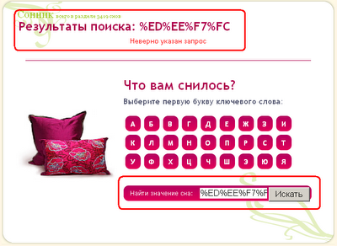
Ожидаемый результат | Поиск прошел удачно, описание требуемого сна показано верно.

